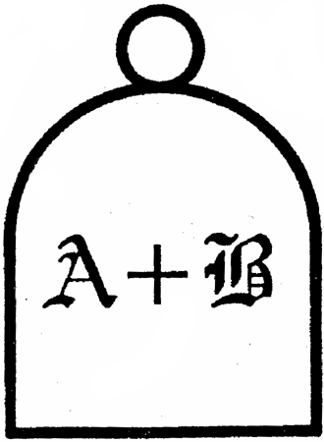 | 8 АПРЕЛЯ 2017 года  РЕГИОНАЛЬНАЯ олимпиада по математике  Проводится Институтом математики И ФУНДАМЕНТАЛЬНОЙ ИНФОРМАТИКИ Сибирского федерального университета

Задания олимпиады сформулированы в рамках разделов общего курса математики:
- элементарная математика,
- алгебра,
- геометрия,
- математический анализ и дифференциальные уравнения,
- теория вероятностей.

В олимпиаде принимают участие студенты всех курсов, обучающихся по программам подготовки бакалавров, магистров или специалистов. Численность команды не ограничивается, рекомендуемая численность – не менее 3-х человек. Олимпиада проходит в один тур. Задания выполняются в письменном виде в течение трех астрономических часов. Итоги олимпиады подводятся в личном и командном зачетах. Победителями в личном зачете олимпиады являются участники, набравшие наибольшее число баллов. При подведении командного зачета суммируются три лучших результата участников команды в личном зачете олимпиады, результаты остальных участников команды не учитываются.
Просим Вас до 1 апреля 2017 года выслать по электронной почте на адрес rsorokin@sfu-kras.ru заявку на участие в олимпиаде команды Вашего ВУЗа (факультета, института), в которой указать полное наименование ВУЗа (факультета, института), общепринятую аббревиатуру, контактные телефоны, адрес электронной почты и список участников. В списке участников указать фамилию, имя и отчество студента, курс обучения. Руководитель (тренер), сопровождающий команду, будет включен в состав жюри олимпиады.
Для иногородних участников по их просьбе будут забронированы места в одной из гостиниц г. Красноярска. Расходы на проезд, питание и проживание оплачивает командирующая организация.

Адрес института математики и фундаментальной информатики СФУ
660041, г. Красноярск, пр. Свободный,79, Институт математики и фундаментальной информатики, оргкомитет региональной олимпиады по математике (ауд. 34-03).
Факс: (391) 206-21-67
Контактные телефоны:
(391) 246-99-13, (391) 206-21-48
E-mail: rsorokin@sfu-kras.ru Сайт: http://math.sfu-kras.ru/science/days/2017

